Maxthon | Carpe Textus  Ne surfez pas seulement sur le Net. Emparez-vous en !
Guide d’évaluation de Maxthon 2.0
Par Ron White, défenseur de Maxthon

Avant-propos
J'ai évalué des logiciels depuis plus de 20 ans, à la fois en tant que journaliste indépendant et éditeur du magazine PC Computing. J'ai lu beaucoup de tests et j'en ai jeté pas mal à la corbeille. C'est la première fois que j'en écris un.

C'est parce que Maxthon est l'un des quelques programmes que j'ai vus ces 20 dernières années possédant tant de choses bien, parce qu'il anticipe les caractéristiques que j'aimerais trouver dans un programme et qu'il possède la polyvalence, la performance et les capacités à progresser vers quelque chose de mieux qu'un simple navigateur, de la même manière que Windows est devenu plus qu'un système d'exploitation.

Alors quand une évaluation que j'écrivais sur Maxthon m'a amené à discuter avec les utilisateurs de celui-ci, j'ai décidé que c'était un projet auquel j'avais envie de participer et je suis sorti de ma semi-retraite pour aider un peu Maxthon en expliquant aux gens hors de Chine en quoi il est différent et génial. (Vraie révélation à suivre : je suis payé par Maxthon pour écrire ce guide, je les aide, en quelque sorte, à "commercialiser" le navigateur aux USA, si l'on peut considérer que "commercialiser" est un terme correct pour un produit totalement gratuit que les créateurs n'ont aucune intention de vendre, jamais)

Ceci étant dit et ayant moi-même lu et lancé un quadrillion de guides d'évaluation durant des années, j'ai une idée de ce que vous voudriez savoir.
Par exemple, certainement pas une liste des courses de chaque petit bitoniau et bidule à rétroaction glomifugée que les gars de Pékin ont fourrés dans Maxthon.
(Genre "Connexion à Internet par câble ou en Wifi", "Utilise l'alphabet ASCII pour délivrer de l'information claire en anglais")
Ce que vous voulez, c'est plutôt qu'on vous parle de liberté, d'égalité et de possibilités.
Je sais que ça à l'air exagérément sérieux. Mais 99% des programmes que j'ai épluchés durant toutes ces années étaient fermement conçus d'après les convictions en acier trempé de programmeurs et leur conception de "comment un logiciel devrait fonctionner". Ça pourrait même être des équipes de programmeurs, ce qui signifierait que le logiciel pourrait être écrit pour contenter une douzaine de programmeurs et leurs conceptions individuelles de "comment un logiciel doit fonctionner"

Le problème c'est qu'il est très rare que l'une de ces conceptions concorde avec les miennes.
Et probablement pas avec les vôtres, non plus.
C'est la raison pour laquelle les gens ont tant de soucis dans l'usage des logiciels. Ce n'est pas un programme qu'ils doivent appréhender. C'est la façon de penser de quelqu'un d'autre.

Voici un exemple :
La plupart des navigateurs disparaissent de l'écran lorsque vous cliquez sur le bouton de fermeture.

Maxthon affichera ce message :
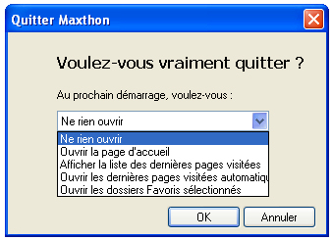
La liste déroulante vous permet de paramétrer le prochain lancement de Maxthon.
Moi, j'aime "Afficher la liste des dernières pages visitées". Ça me laisse le choix de rouvrir la page que je veux parmi toutes celles qui étaient ouvertes la dernière fois que j'ai fermé Maxthon. Mais ça n'est que mon avis.
D'autres choisiraient "Ouvrir la page d'accueil", d'autres opteraient pour "Ouvrir les dossiers Favoris sélectionnés" qui permet de choisir un dossier contenant divers sites qu'ils veulent voir s'ouvrir automatiquement à chaque nouvelle session de navigation.

Le navigateur cumule des douzaines de fonctions comme celles-ci qui font que je suis tombé amoureux de Maxthon.
Il est construit autour du concept qui dit que mon idée et votre idée de la façon dont doit fonctionner un programme sont aussi valides l'une que l'autre.
Et Maxthon fournit les outils et connexions pour que vous puissiez créer votre navigateur.
Vous pouvez déplacer la barre d'outils et les menus, ajouter et supprimer des boutons, installer l'un des 1 400 plugins disponibles pour tout faire : de fermer tous les onglets en une fois, à traduire des pages entières du chinois vers l'anglais. Vous pouvez utiliser les skins pour donner à Maxthon un aspect clownesque ou l'envelopper de pénombre. Beaucoup d'outils sont sacrément rebelles, de ceux qui bannissent les pubs, à celui, mon préféré, qui contourne l'interdiction, mise en place par certains Webmasters, de copier les graphismes sur leurs pages.

Ceci-dit, pas d'inquiétude, aucune de ces bidouilles n'est requise pour utiliser Maxthon. Le navigateur tout nu peut être trouvé en ligne, ici : http://www.maxthon-fr.com
Vous pouvez l'utiliser sans la moindre personnalisation et vous aurez toujours une navigation rapide, facile et puissante ressemblant à ça :

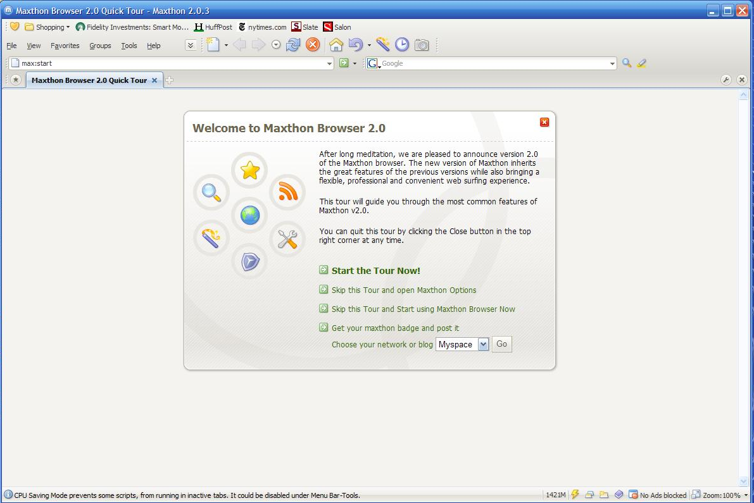

C'est vrai, c'est déjà bien. Mais après un petit tripotage de Maxthon, ça peut ressembler à ça :
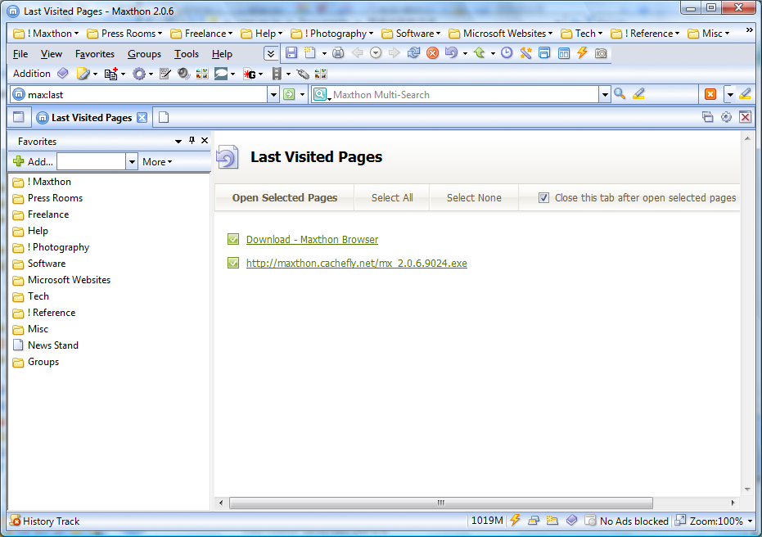

C'est ce que j'appelle Maxthon Édition spéciale pour Écrivains et Éditeurs. Vous pouvez le télécharger depuis ce site, sous le nom de : mx_2.0.7_ed.exe.
Je l'ai rempli d'outils pratiques pour les journalistes, particulièrement ceux traitant de technologie. Les huit boîtes sont des fils d'info, mis à jour toutes les 15 mn, à partir de différentes sources courantes. Les favoris, tout en haut, comprennent des press-room de sites professionnels, des sites de référence, des liens pour écrivains en freelance, des sources pour les bonnes infos techno et logicielles et, bien sûr, des liens pratiques vers tout ce qui concerne Maxthon.

La barre d'outils juste sous les favoris comprend des fonctions intégrées et des plugins pour remplir automatiquement les mots de passe et noms d'utilisateur, faire des copies d'écran, diviser l'affichage pour avoir 2 sites à l'écran, éliminer tout ce qui encombre l'affichage et étendre un site sur la page pour mieux le voir, et aussi, des fonctions pour "pomper" toutes les images ou les vidéos d'une page ou d'un site entier.
À gauche tous les flux RSS concernant la technologie, les infos récentes et, parce que la technologie peut parfois être un brin ennuyeuse, il y a aussi quelques liens "Humour".

Ce sont juste quelques détails de ma configuration et d'après ce que j'imagine vous pensez "Waouuuuuuuuuuh, quel boulot !!"
Vous devez avoir votre propre idée de ce qui est nécessaire dans le navigateur d'un entreprenant journaliste spécialisé en nouvelles technologies.
Bien, allez-y, alors.
Avec Maxthon, Internet est à vous. Ne surfez pas seulement sur le Net. Emparez-vous-en !

Maxthon 2.0 – Les particularités
Je suis sûr que certains d'entre vous ont peu de temps devant eux.
Alors, découvrons sans traîner les nouveaux moyens que Maxthon a amenés au navigateur pour éplucher le Net à la recherche d'infos et de fun.

Ce n'est pas juste un navigateur, Maxthon est une suite Internet.
Il change votre idée de ce que l'on peut faire sur Internet.


Navigation par Onglets
Même Internet Explorer les a. Mais les autres navigateurs vous permettent-ils de diviser l'écran et d'afficher le contenu de 2 onglets ? 3 onglets ? 20 onglets ? Est-ce que vous pouvez détacher un onglet dans n'importe quel autre navigateur ? Est-ce que leurs onglets sont fournis avec des possibilités de copie, fermeture, rangement, sauvegarde dans des groupes accessibles ultérieurement ? Est-ce qu'on peut leur attribuer un alias ? Leur assigner un raccourci clavier ? Les ordonner par sites ? Les verrouiller pour empêcher leur fermeture ? Et au sujet du rafraîchissement automatique ? Les autres navigateurs font ça ?


Une nouvelle génération d'outils de navigation !
Sauvegardez vos mots de passe en toute sécurité et laissez Maxthon se connecter automatiquement aux sites. Faîtes des captures d'écran partielles ou complètes. Les outils pour lesquels vous aviez l'habitude de devoir payer sont inclus dans le prix de Maxthon, qui est de zéro €uro !
Pourquoi payer pour des améliorations en provenance de tiers quand elles sont gratuites avec Maxthon ?


Les mots de passe protègent votre ordinateur
Ils sont souvent une galère à utiliser, surtout si vous les créez correctement : une combinaison complexe de chiffres et de lettres, en n’usant jamais du même mot de passe deux fois de suite.
Le "Remplissage Magique" de Maxthon vous évite la galère en créant les nouveaux mots de passe et en s'en souvenant pour la prochaine fois que vous en aurez besoin. Avec les autres navigateurs, il vous faudrait acheter ce service. Avec Maxthon, c'est gratuit.


Les captures d'écran rendent à nouveau le Net vivant.
À l'aide d'une touche ou d'un clic, copiez un plein écran, une zone que vous avez sélectionnée, une fenêtre, ou le contenu d'une page puis intégrez cette image dans vos présentations, manuels d'utilisateurs, plaquettes, dossiers, en fait, partout où montrer une image de page Web est plus efficace que quelques milliers de mots.

Ne partez nulle part sans votre Internet.
Emportez-le grâce au Maxthon Access 'n' Share. De n'importe quel endroit dans le monde, Access 'n' Share vous donne un accès sécurisé, protégé par un mot de passe à tout ce que contient votre PC, chez vous. Tant que votre ordinateur est allumé, il n'y a aucune limite au nombre de connexions que vous pouvez effectuer vers lui et au volume de vos téléchargements. Et en plus, ça ne coûte rien.

Et puis, n'oubliez pas, non plus, votre musique.
Avvenu Music Player vous permet de profiter de la collection de titres que vous avez stockée sur votre ordinateur quand vous êtes juste à côté, chez un copain ou autour du monde.


Ou vos favoris !
Enregistrez juste cette liste de favoris que vous avez mis quelques années à composer grâce au service des Favoris de Maxthon en ligne et elle sera toujours à portée de connexion.

Navigation sécurisée. Vraiment, vraiment sécurisée.


Sécurité et confidentialité
Bien que ça n'en ait pas l'air, Maxthon fonctionne avec le moteur d’Internet Explorer. Ça fait dire à quelques-uns que, bien sûr, Maxthon est sujet aux mêmes manques de sécurité pour lesquels Internet Explorer est bien connu.
Et non ! Maxthon possède son propre pack de mises à jour de sécurité et des outils que IE ne possède pas. AD Hunter, par exemple, vous protège des sites qui essaient de pomper vos infos et cache les traces de vos visites sur certains sites pour que d'autres ne sachent pas que vous les avez visités.


Est-ce que le Web est douteux ?
Tracez la source des sites louches, des pop-up envahissants et des animations Flash avec "Traqueur de liens". Il révèle la localisation réelle des pubs animées et des photos que les sites glissent dans leurs pages. Quand vous visitez un site sécurisé, la barre d'adresse présente l'icône de Sécurité (cadenas) et la couleur de fond change pour vous informer que toute transaction sera sûre sur ce site.


Protection intelligente
Vous voulez les pubs sur les pages que vous visitez ?
Que cela soit oui ou non, les filtres Maxthon supprimeront les photos, pubs et autres éléments de la page là où ils ne sont que diversion et laissera ceux qui vous sont utiles.

Une interface que vous aimerez puisque c'est vous qui l'aurez conçue !

Maxthon comprend que nous avons tous des idées différentes sur la façon dont doit fonctionner un navigateur.
Avec Maxthon, pas de compromis. Il vous offre des outils et caractéristiques pour créer un Maxthon qui corresponde à vos besoins de navigation et à votre façon de travailler.


Les grands esprits se rencontrent
Si vous pensez à quelque chose que vous aimeriez que Maxthon fasse, il y a des chances qu'un des millions d'utilisateurs de Maxthon ai déjà créé un add-in pour faire pile ce que vous voulez.
Utilisez ces add-in pour traduire du texte, suivre la météo, afficher des images cachées, capturer des vidéos YouTube et Flash, faire des recherches croisées, afficher les onglets en arborescence, jouer à des classiques du jeu d'arcade, etc.

Et si vous voulez que Maxthon ait un autre look, il y a des centaines de skins pour lui donner l'aspect que vous voulez, du gothique au carnavalesque en passant par la science-fiction.


Des filtres adaptés à vos besoins
Récupérez des filtres créés par d'autres utilisateurs pour éliminer les pubs sur des sites spécifiques et pour changer la façon dont les pages Web s'affichent comme si vous pouviez modifier directement leur code source.


Libérez-vous de votre clavier !
Asseyez-vous et utilisez le "Contrôle de la souris Maxthon" pour contrôler votre ordinateur. Glissez juste la souris pour aller en arrière, en avant, sauvegarder un fichier, rafraîchir et fermer un onglet. Tout ce que vous pouvez faire avec un clavier, vous pouvez maintenant aussi le faire tranquillement allongé dans un fauteuil.


Plus d'une façon d'atteindre une page
Fatigué de devoir taper garageautomobilesaintetienne.com chaque fois que vous devez commander une pièce ? Attribuez-lui l'alias "auto" et arrêtez de mettre vos doigts en charpie.
Ou alors, créez un alias qui ouvrira d'un seul coup une douzaine de sites parmi vos favoris.
Vous voulez pouvoir faire ça à l'aide d'une seule touche ? Bien sûr, pas de problème : utilisez la fonction « Touches d’URL » pour ouvrir une ou plusieurs pages Web.

Surfez sans toucher le clavier.
Ou si vous n'êtes toujours pas assez décontracté grâce aux raccourcis claviers, essayez le Super glissez déposez. Sélectionnez juste un mot n'importe où sur la page et glissez/déposez-le n'importe où sur cette page pour lancer une recherche.

Si ça n'existe pas, faites-le facilement !
Si vous ne parvenez pas à trouver exactement ce que vous voulez parmi les plugins, skins ou filtres, Maxthon fournit toutes les instructions dont vous avez besoin pour créer les vôtres et faire de vous le héros d'autres utilisateurs.

La technologie la plus pointue sans se piquer.

Maxthon est plus qu'un joli habillage autour d'un moteur de navigation. Il est équipé des nouvelles technologies les plus affûtées qui en font un navigateur d'exception.


Toujours plus vite
On ne va jamais assez vite, mais Maxthon utilise une technologie unique qui vous emmènera à destination en un battement de cœur. L'Accélération Intelligente utilise un cache évolué pour accélérer l'affichage des éléments que vous rencontrez fréquemment.

Maîtrisez les Flux
Le Lecteur de flux intégré de Maxthon vous permet de souscrire à des flux Internet avec la facilité et la rapidité d'un clic et d'un déposé. Vous n'avez besoin d'aucun autre logiciel pour profiter des flux RSS 9.9/1.0/2.0 et de Atom 0.3/1.0.


Surfez masqués
Le Super Proxy permet à Maxthon de se connecter à Internet via des serveurs proxy HTTP, HTTPS, Socks4, Socks4a, Socks5, parfaits pour les sites qui n'acceptent que les visiteurs en provenance de certains pays ou domaines.
Ou juste quand vous ne voulez pas que les autres sachent d'où vous venez.


Surfez sans craindre le gel.
La navigation par onglet et la fréquence de plus en plus importante de la technologie Ajax dans les sites Web, font que votre programme est toujours au bord du gel total. Si ça plante votre navigateur, c'est que vous n'utilisez pas Maxthon. Nous avons développé une technologie entièrement nouvelle qui garde Maxthon bien vivant quand d'autres navigateurs seraient réduits à l'état de cadavres.

Et enfin, quelques infos rapides.

Cliquez sur une image en maintenant la touche contrôle et Maxthon enregistrera cette image dans le dossier que vous aurez assigné à cet effet. De même, quand vous cliquez sur une image un petit carré apparaît près de votre curseur, cliquez dans la boîte pour agrandir l'image et avoir une vue rapprochée.
Vous avez fermé un onglet par mégarde ? La liste "Annuler" vous permettra de le rouvrir. Maxthon ne propose pas seulement un historique des pages visitées, mais aussi la possibilité de revenir en arrière et donc d'avancer.

__________________
Pour plus d'informations en français, rendez-vous sur http://www.maxthon-fr.com
Ou consultez le Wiki en français de Maxthon http://www.maxthon-fr.com/wiki/index.php/Accueil
Ou contactez Ron White : ron@maxthon.com ou 210-683-1444.

Veuillez visiter http://www.maxthon-fr.com/site/pressroom.htm pour la dernière version de ce document.

